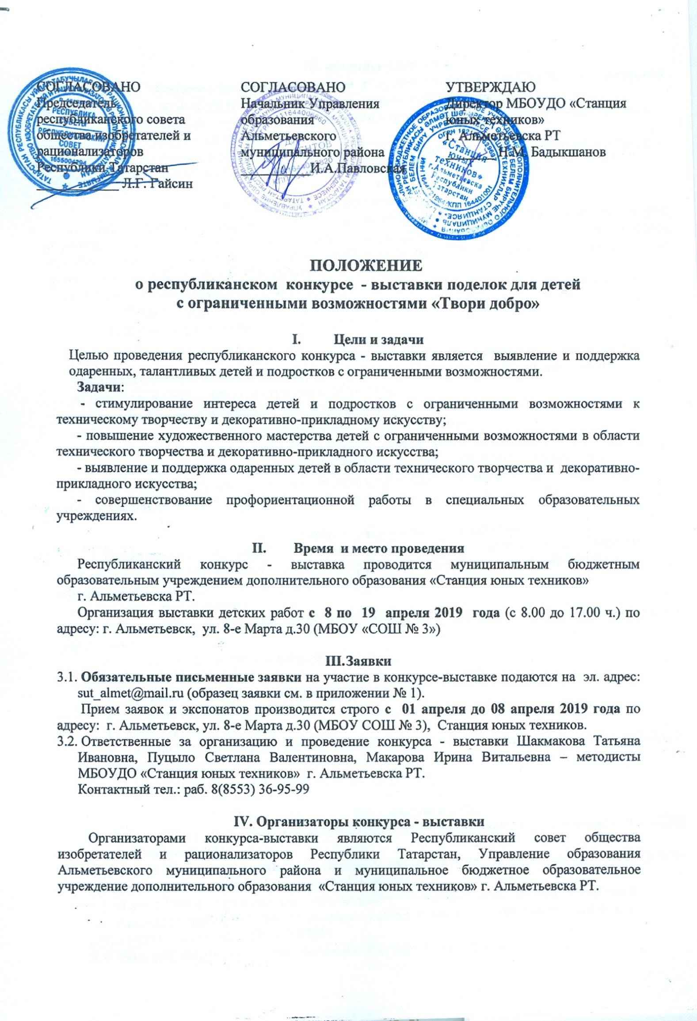

V. Финансирование
Внимание! Организационный взнос для участия в конкурсе-выставке не взимается при наличии подтверждающего документа, заверенного ответственным лицом.
Расходы, связанные с подготовкой и проведением конкурса - выставки, осуществляется за счет привлечения спонсорских средств.
Расходы, связанные с участием в конкурсе-выставке (доставкой экспонатов, проездом и питанием участников конкурса - выставки) несут командирующие организации.

VI. Участники конкурса-выставки
6.1. На конкурс-выставку принимаются индивидуальные и коллективные работы детей с ограниченными возможностями, обучающихся в учреждениях дополнительного образования детей и специализированных образовательных учреждениях Республики Татарстан, а так же детей, получающих надомное образование.
6.2. Возраст участников конкурса-выставки с 7 до 18 лет в двух возрастных категориях:
- младшая возрастная группа – от 7 до 13 лет;
- старшая возрастная группа – от 14 до 18 лет.

Номинации конкурса-выставки
Экспонаты на конкурс-выставку могут быть представлены по следующим номинациям:
- Волшебная нить – вязание (крючком, спицами);
- Секреты красивой вышивки – вышивка (гладью, крестом, лентами);
- Самоцветы - бисероплетение (украшение, деревья, цветы);
- Ловкая кисть - декоративная роспись (дерево, стекло, металл, ткань);
- Художественная лепка - пластика и скульптура (глина, пластилин, соленое тесто);
- Природная мастерская - изделия из дерева (корнепластика, выпиливание, выжигание);
- Чудеса из ткани, лент, кожи, валяние, ковроткачество.

Общие требования к экспонатам
8.1. Оформление конкурсных работ: работа должна иметь эстетичный вид, к каждому экспонату в правом нижнем углу с лицевой стороны прилагается паспорт размером 7 х 5 см., оформленный 11 шрифтом со следующими сведениями:
- название экспоната;
- сведения об авторах (Ф.И.О. - полностью, возраст, город, образовательное учреждение);
- Ф.И.О. педагога (руководителя);
8.2. Критерии оценки работ:
- оригинальность замысла, актуальность, новизна;
- степень сложности работы;
- качество изготовления;
- дизайн работы (художественный уровень, эстетичность, наглядность, выразительность оформления).
- соответствие возрасту, теме выставки-конкурса.

- Подведение итогов
9.1. Награждение победителей и выдача экспонатов производится по окончании выставки после 22 апреля 2019 года.
Внимание! Просьба, экспонаты забирать своевременно, за дальнейшую сохранность организаторы выставки ответственность не несут.
9.2. Подведение итогов и определение победителей осуществляет оргкомитет и жюри.
9.3. Авторы лучших работ по номинациям и возрастным категориям награждаются дипломами Рессовета ОИР, УО АМР.
9.4. Всем участникам конкурса-выставки выдаются свидетельства.

ПРИЛОЖЕНИЕ № 1

ЗАЯВКА

на участие в республиканском конкурсе - выставке поделок

для детей с ограниченными возможностями «Твори добро»

от: __________________________________________
(наименование учебного заведения, город)

№ п/п | Название экспоната | Ф.И. автора (полностью) | Полных лет | Диагноз (заверенный  отв. лицом) | Номинация | Ф.И.О. руководителя

М.П. учреждения Всего участвует /________/учащихся / ________/_экспонатов

Директор (уч. заведения): ______________________подпись ____________
Ответственный: ____________________________ подпись _________
Контактный телефон: раб._______________________________
сот._______________________________

